今日动态
2024.5.7 周二 阴
记录人：肖一凡
※一日活动篇
◎今日来园人数：22人，请假2人：颜承毅、王子木。

※区域游戏篇
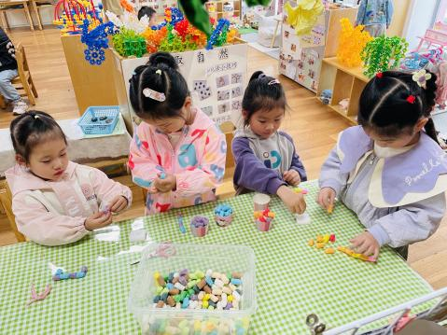 | 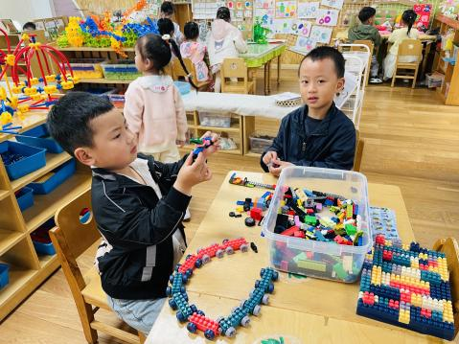 | 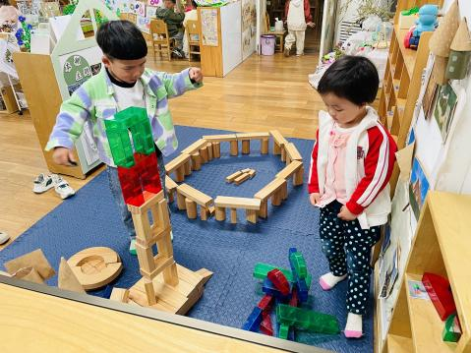
一一、欣语、朵朵和忆忆今天都在用玉米粒沾水做一些作品。 | 孙杰文和皓皓一起用乐高积木做了一架飞机，孙杰文在试飞着。 | 牛牛建构了一座高高的大厦，嘉嘉在旁边建立一座停车场。
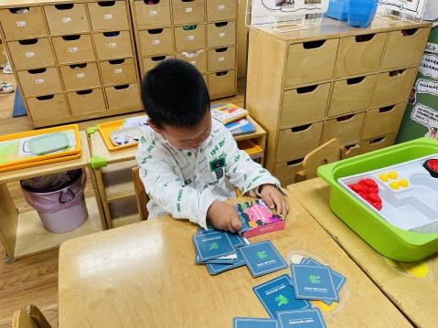 | 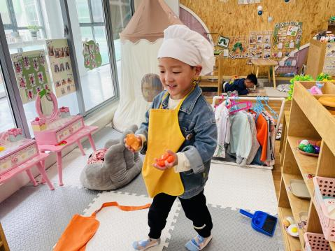 | 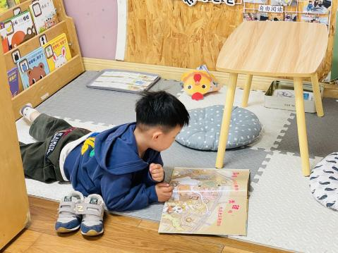
肖鹏源玩完卡片后将玩具整理到盒子里。 | 辰辰从才来哦贵重 拿了一个螃蟹去煮。 | 阳阳趴在地上认真地看着绘本。

※集体活动篇
科学：小手的秘密
手分为手掌和手指，手上的小秘密很多，如掌心有掌纹，手指分为三截，指尖有指甲……手的作用也很大，可以举、握、拿……手在生活中起着举足轻重的作用。本次活动旨在让幼儿在玩一玩、各种感官感知、说一说的过程中了解手的主要特征，对自己的小手更加喜爱，进一步激发幼儿探索手的兴趣。

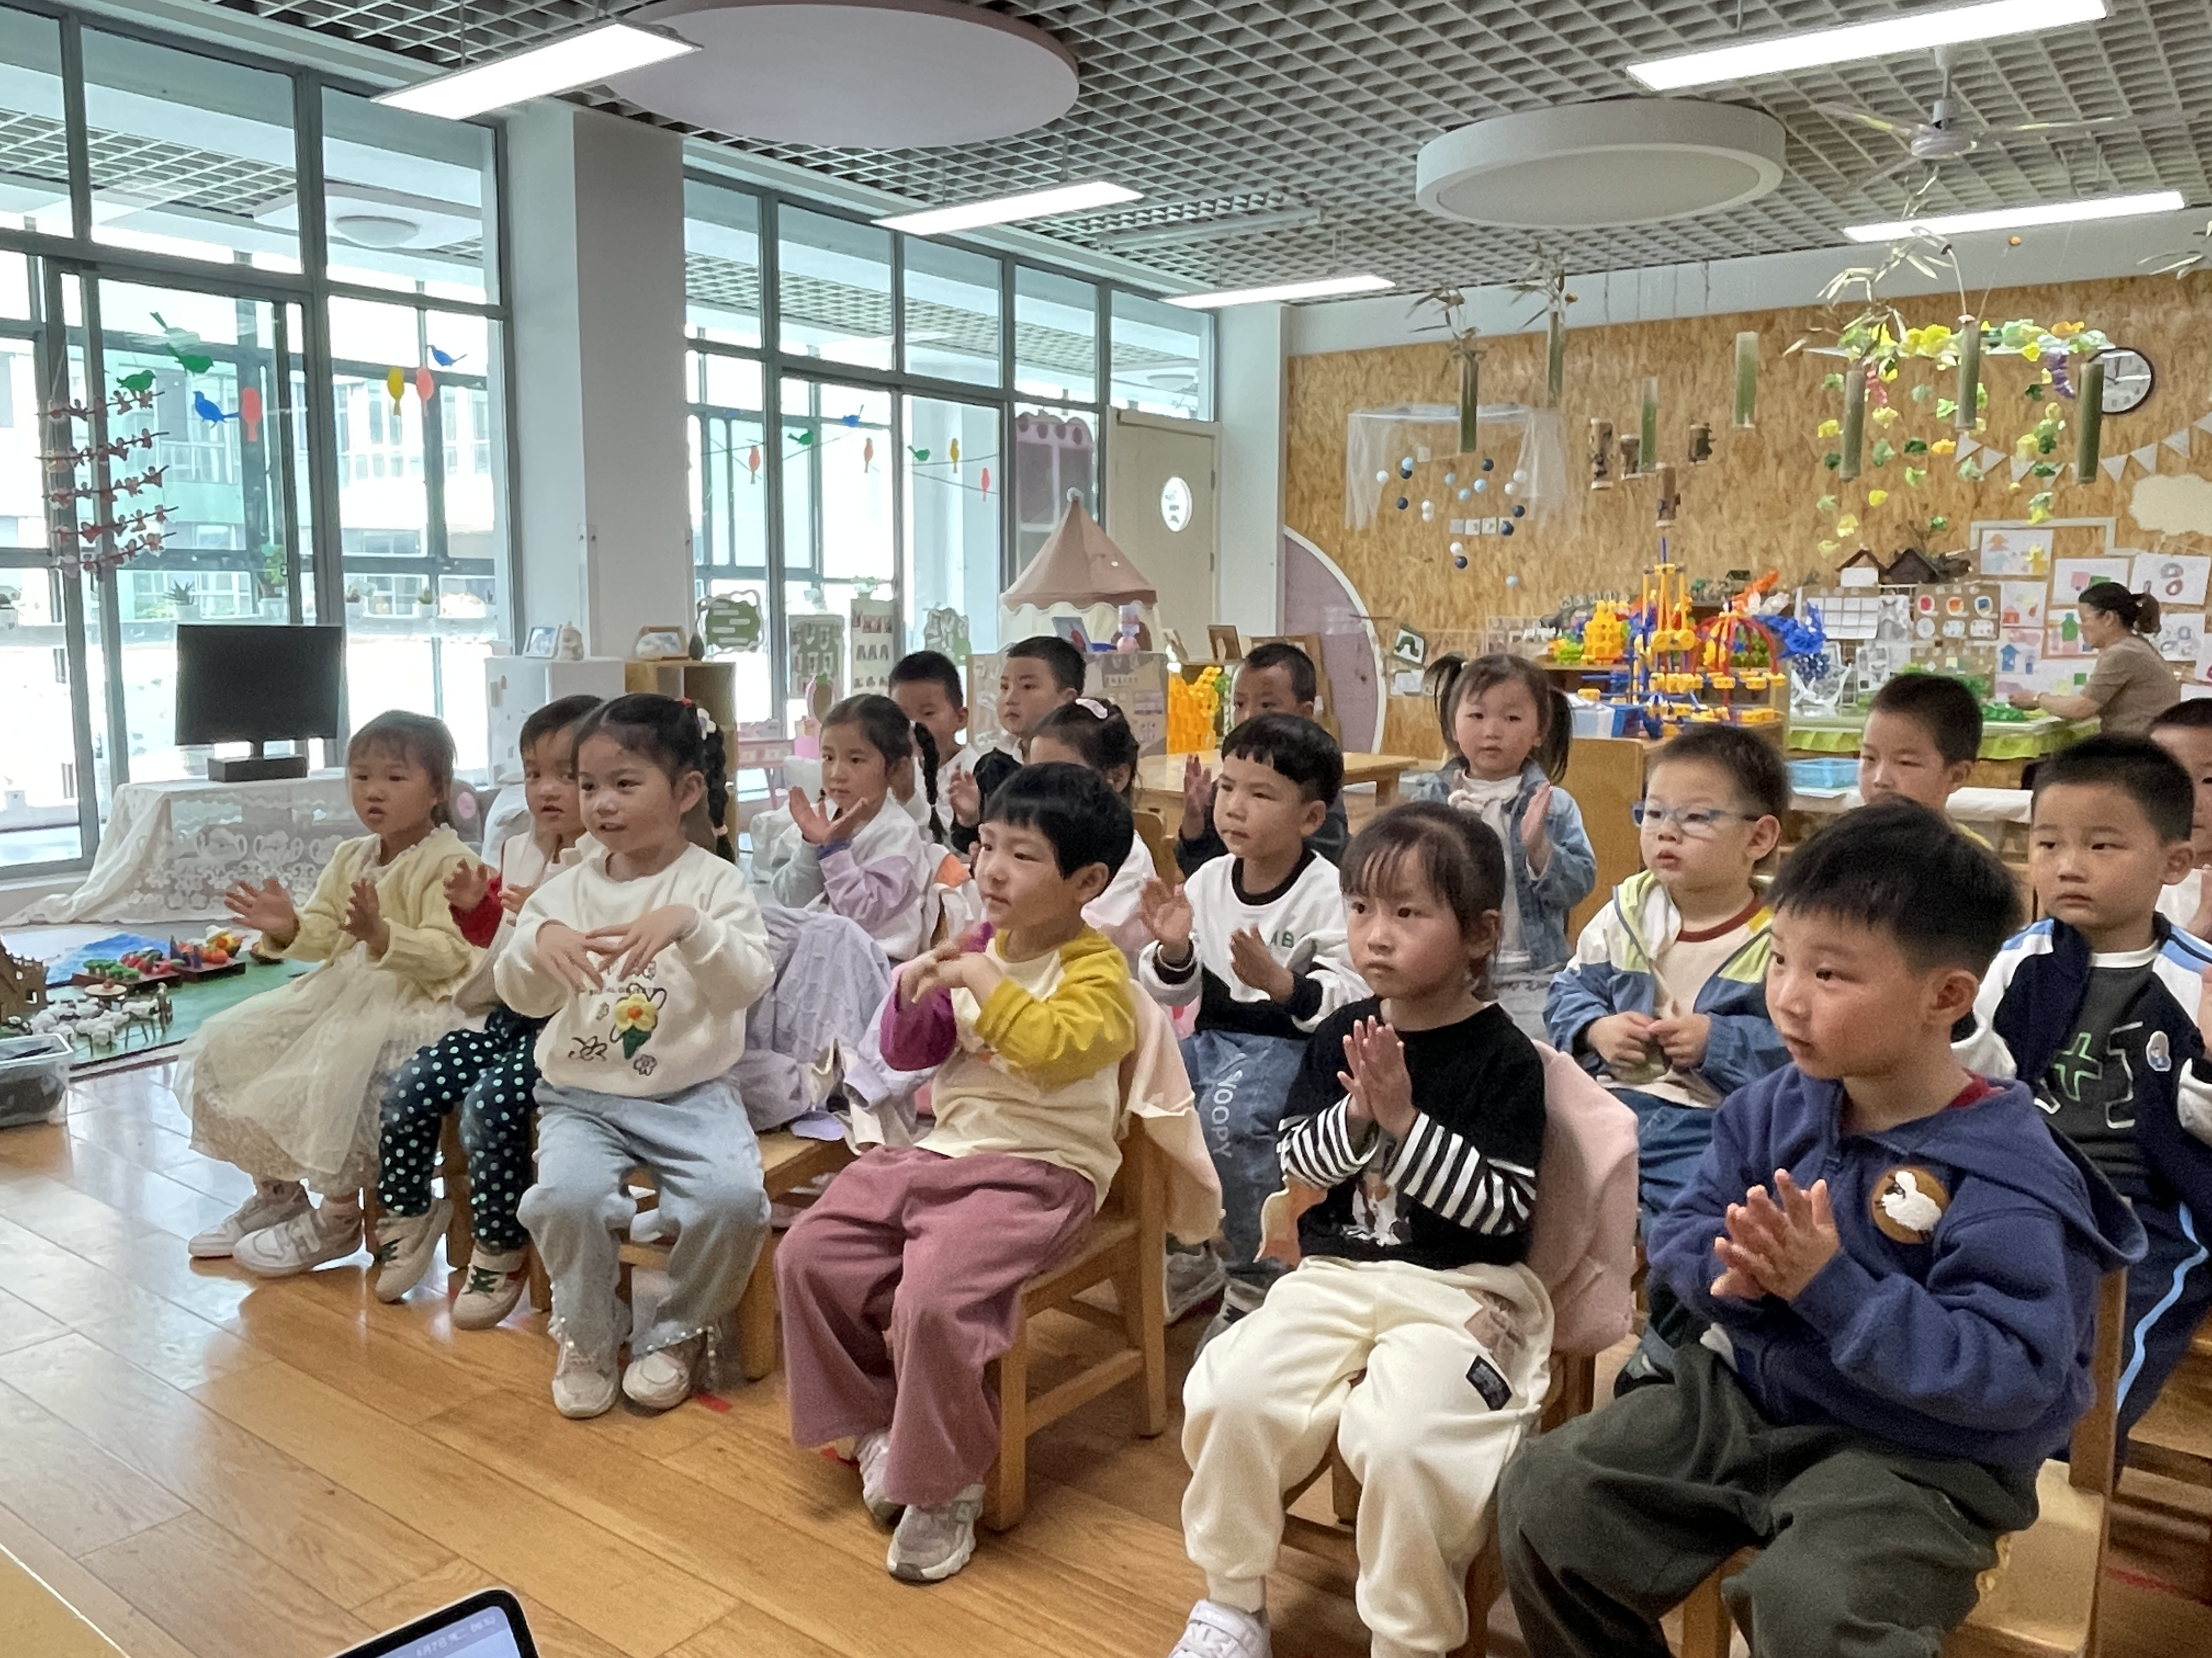 | 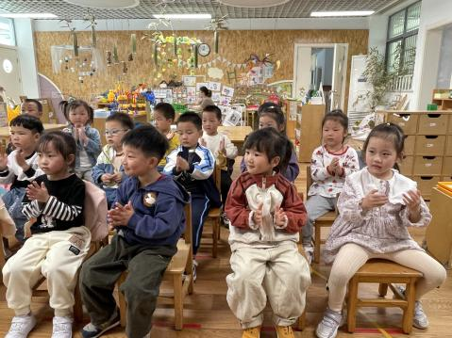 | 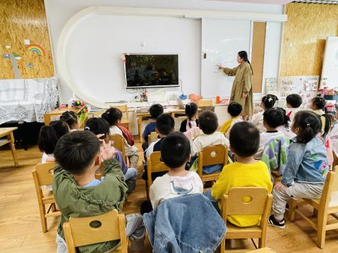 | 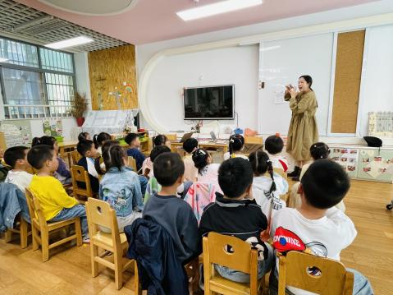
看一看、摸一摸、比一比、认一认我们的小手
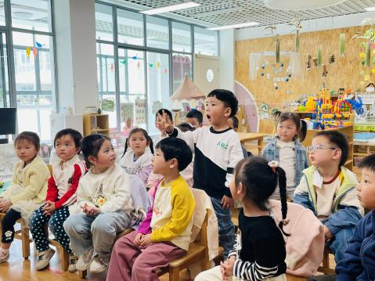 | 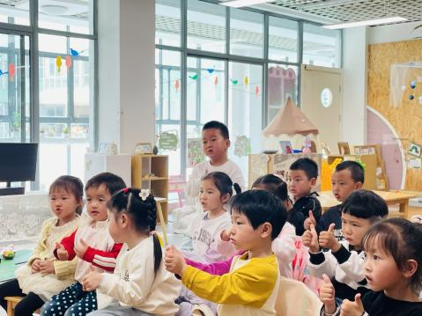 | 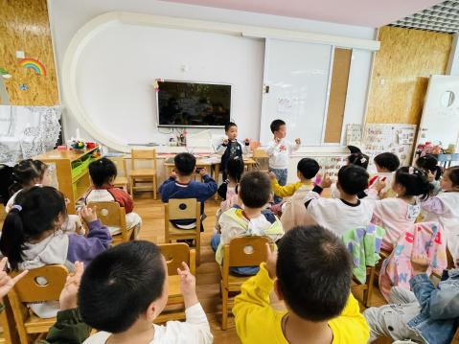 | 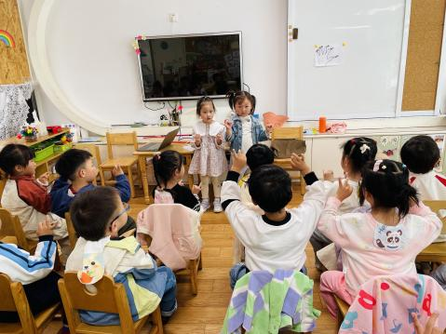
说一说自己的发现。 |  | 玩一玩手指游戏。

※户外篇
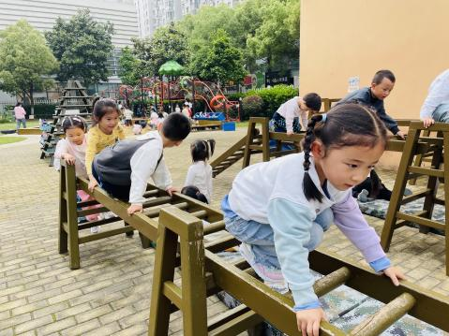 | 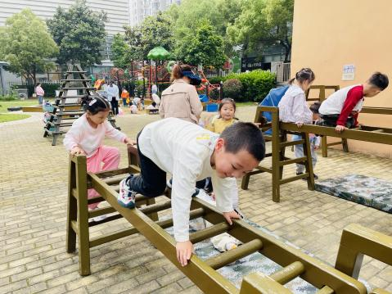 | 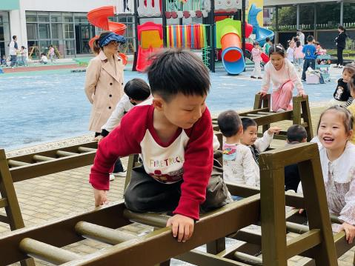 | 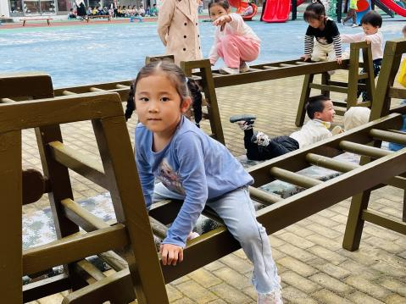

※午餐篇
◎午餐：黑米饭、红烧香菇土豆鸡翅根、山药黑木耳炒莴苣丝、肉末生菜粉丝汤
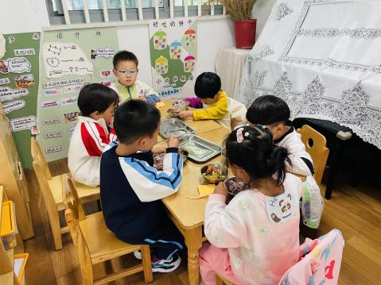 | 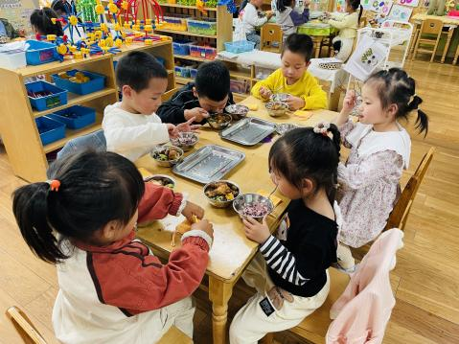 | 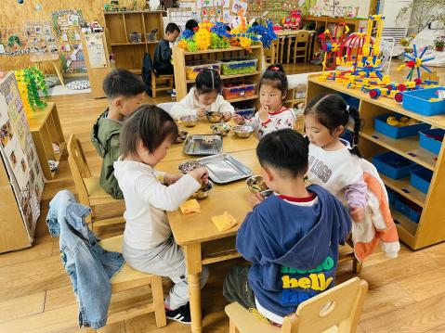 | 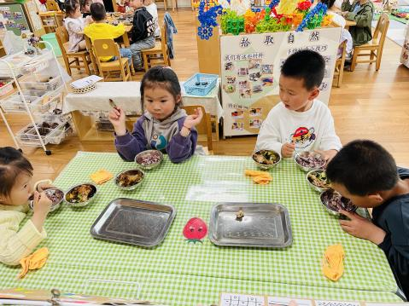

※温馨提醒
1.最近温度变化较大，请注意根据气温为孩子增减衣物哦。

